《人工智能编程语言》第3次作业
公交 IC 卡刷卡数据分析

一、任务背景
交通大数据是智慧城市建设的核心基础设施之一。公共交通 IC 卡刷卡数据真实记录了城市中每一次乘车行为，蕴含着大量有价值的出行规律、客流时空分布和运营效率信息。
本次作业基于一份真实公交刷卡样例数据集 ICData.csv，要求综合运用 numpy、pandas、matplotlib 和 seaborn 四个第三方库，完成从数据预处理、时间分析、统计建模到可视化的完整数据分析流程。
核心理念提示：本课程拒绝一句话外包的代码搬运工。你需要展现出将复杂分析任务拆解后与 AI 协作的能力——包括正确引导 AI 使用规定的库和函数签名、识别 AI 生成结果中的计算错误，以及对可视化输出进行有意义的解读。

二、数据说明
数据集 ICData.csv 字段说明如下：

字段名 | 说明
交易类型 | 交易的票种/类型编码（如6为普通票，188为特殊票等）
交易时间 | 刷卡时间，格式：YYYY/M/D HH:MM（本次作业的核心时间字段）
交易卡号 | 乘客IC卡唯一编号
刷卡类型 | 0表示上车刷卡
线路号 | 公交线路编号（如1101、1117等）
车辆编号 | 该次乘坐的具体车辆编号
上车站点 | 乘客上车的站点序号
下车站点 | 乘客下车的站点序号（由系统估算或下次刷卡反推）
驾驶员编号 | 本次运营的司机编号
运营公司编号 | 所属运营公司的编号

重要提示：“搭乘站点数”并非数据集直接给出的字段，需要由同一行的 上车站点 与 下车站点 两列计算得到（取绝对差值）。请在任务1数据预处理阶段构造该衍生字段。

三、分析任务（共6项）

任务1 数据预处理（10分）
- 读取数据：使用 pandas 读取 ICData.csv。打印数据集的前5行和基本信息（行数、列数、各列数据类型）。
- 时间解析：将「交易时间」列转换为 pandas 的 datetime 类型，并从中提取「小时」字段（整数），新增为 hour 列。
- 构造衍生字段：计算每条记录的「搭乘站点数」（即 |下车站点 - 上车站点|），新增为 ride_stops 列。若某行 ride_stops 为 0，视为异常记录，从数据集中删除，并打印删除行数。
- 缺失值检查：打印各列缺失值数量。若存在缺失值，请删除对应记录。
结果案例:
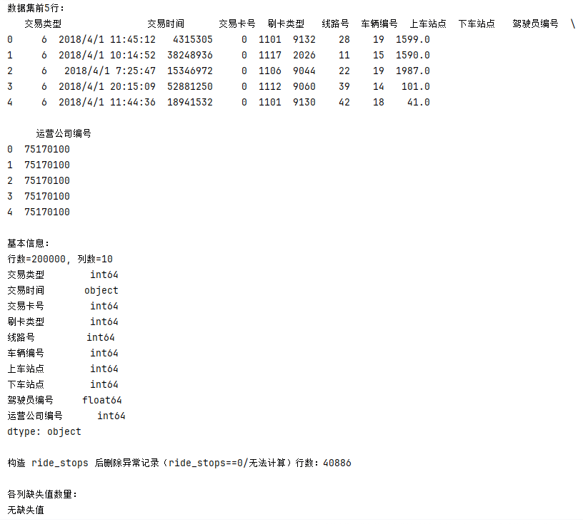

任务2 时间分布分析（20分）
（a）早晚时段刷卡量统计（必须使用 numpy）
- 使用 numpy 布尔索引 或 numpy.where，统计以下两个时段的上车刷卡量（仅统计刷卡类型=0的记录，后续任务同样保留该要求）：
  - 早峰前时段：交易时间早于 07:00（即 hour < 7）的刷卡量
  - 深夜时段：交易时间晚于 22:00（即 hour >= 22）的刷卡量
- 打印两个时段的刷卡量数值，并计算二者占全天总刷卡量的百分比。

（b）24小时刷卡量分布可视化（matplotlib）
- 使用 matplotlib 绘制一张 24小时刷卡量分布柱状图，要求：
  - x 轴：小时（0~23），标签为整数，步长为2；y 轴：刷卡量（次）
  - 早峰前（< 7）和深夜（≥ 22）的柱体用不同颜色高亮显示（与其余时段颜色区分）
  - 图表包含：英文标题、x/y 轴英文标签、图例、水平网格线
  - 图像保存为 hour_distribution.png（dpi=150）
结果案例:
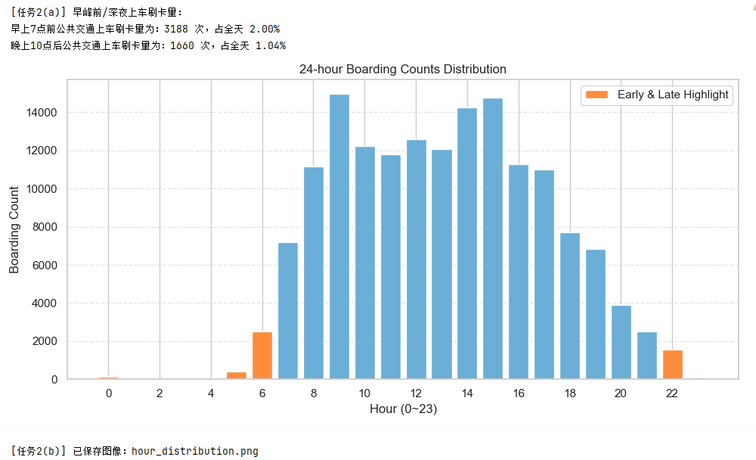

任务3 线路站点分析（20分）
请定义如下函数，函数签名和 docstring 格式为硬性要求，不得修改函数名和参数名：
def analyze_route_stops(df, route_col='线路号', stops_col='ride_stops'): """ 计算各线路乘客的平均搭乘站点数及其标准差。 Parameters ---------- df : pd.DataFrame 预处理后的数据集 route_col : str 线路号列名 stops_col : str 搭乘站点数列名 Returns ------- pd.DataFrame 包含列：线路号、mean_stops、std_stops，按 mean_stops 降序排列 """
- 调用该函数并打印结果（前10行）。
- 使用 seaborn 水平条形图（barplot） 对函数返回的结果（取均值最高的前15条线路）进行可视化，要求：
  - 误差棒（errorbar）显示标准差，capsize=0.3（考虑到seaborn库版本差异，可借助matplotlib库辅助实现errorbar）
  - 颜色使用 seaborn palette（如 "Blues_d"）
  - 包含英文标题、x/y 轴英文标签，x 轴范围从 0 起始
  - 图像保存为 route_stops.png（dpi=150）
结果案例:
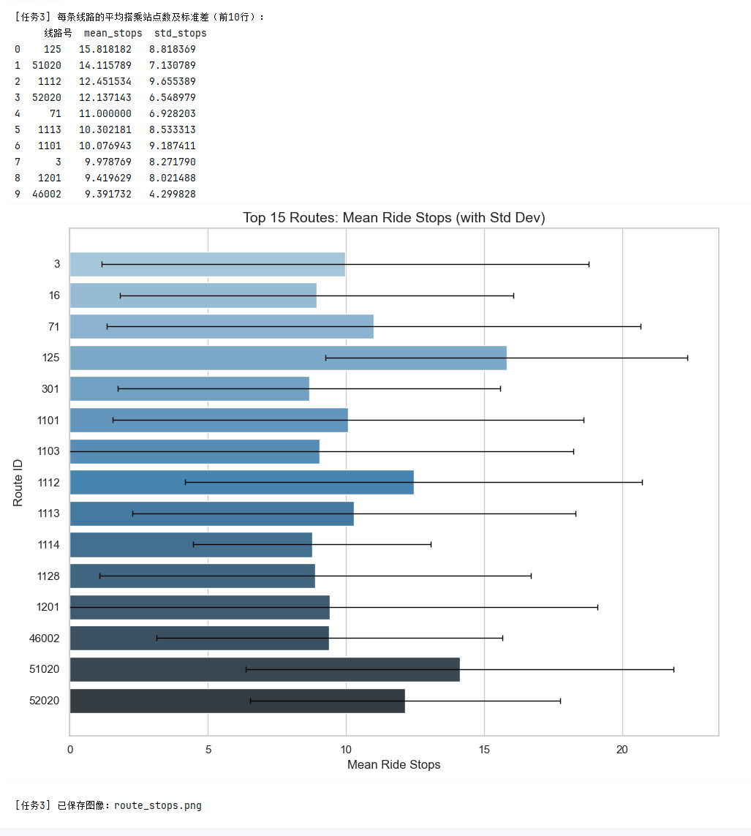

任务4 高峰小时系数计算（20分）
高峰小时系数（Peak Hour Factor，PHF）用于衡量高峰时段内交通流的均匀程度，是交通工程的重要指标。本题中定义如下：
PHF5 = 高峰小时刷卡量 ÷ (12 × 高峰小时内最大5分钟刷卡量)
PHF15 = 高峰小时刷卡量 ÷ ( 4 × 高峰小时内最大15分钟刷卡量)
注意：本题不指定高峰时段为哪一个小时——你需要先根据全天分小时统计结果，自动找出刷卡量最大的小时作为高峰小时。然后在高峰小时内，按5分钟和15分钟粒度重新统计刷卡量，最终计算 PHF。
- 高峰小时识别：统计全天各小时刷卡量，输出高峰小时（如「高峰小时为 8:00-9:00，刷卡量 XXX 次」）。
- 5 分钟粒度统计：在高峰小时内，以5分钟为时间窗口进行聚合，找出最大5分钟刷卡量，计算并输出 PHF5（保留4位小数）。
- 15分钟粒度统计：在高峰小时内，以15分钟为时间窗口进行聚合，找出最大15分钟刷卡量，计算并输出 PHF15（保留4位小数）。
- 格式要求：最终输出应形如：
高峰小时：08:00 ~ 09:00，刷卡量：XXXX 次 最大5分钟刷卡量（08:15~08:20）：XX 次 PHF5 = XXXX / (12 × XX) = X.XXXX 最大15分钟刷卡量（08:00~08:15）：XX 次 PHF15 = XXXX / ( 4 × XX) = X.XXXX
结果案例:
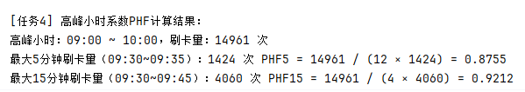

任务5 线路驾驶员信息批量导出（10分）
- 筛选线路号在 1101 至 1120 之间的所有记录（共20条线路）。
- 在程序根目录下创建名为 线路驾驶员信息 的文件夹。
- 对每条线路，输出该线路中所有出现过的（车辆编号 → 驾驶员编号）对应关系（去重），写入以线路号命名的 txt 文件（如 1101.txt），格式如：
线路号: 1101
9130 41
9132 1599
...
- 打印20个文件的生成路径，确认全部输出成功。
结果案例:
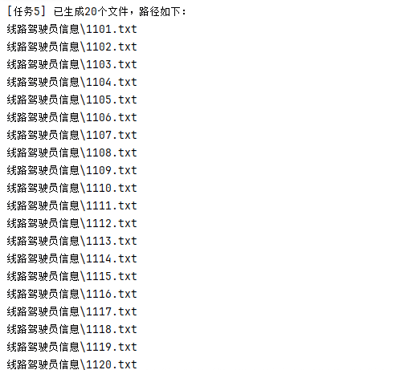

任务6 服务绩效排名与热力图（10分）
以搭乘乘客人次（即有效刷卡记录数，每条记录代表一名乘客一次上车）为衡量标准：
- 排名统计：分别找出服务人次最多的 Top 10 司机、Top 10 线路、Top 10 上车站点 和 Top 10 车辆，打印各排名结果。
- 热力图可视化（seaborn heatmap）：构造一个 4×10 的热力图（行=4个维度，列=各维度的Top10实体），以各实体的服务人次为色值，要求：
  - 使用 annot=True 在每格中标注数值
  - colormap 使用 "YlOrRd" 或 "RdYlGn"
  - 行标签为：["Driver", "Route", "Boarding Station", "Vehicle"]；列标签为 Top1~Top10
  - 图表包含英文标题和说明性副标题，x 轴标签旋转 0 度
  - 图像保存为 performance_heatmap.png（dpi=150，bbox_inches='tight'）
- 结论说明：在代码注释或 print 输出中，用不少于50字说明你从热力图中观察到的服务绩效规律（如哪条线路客流量异常高、哪个司机服务人次远超同行等）。
结果案例:
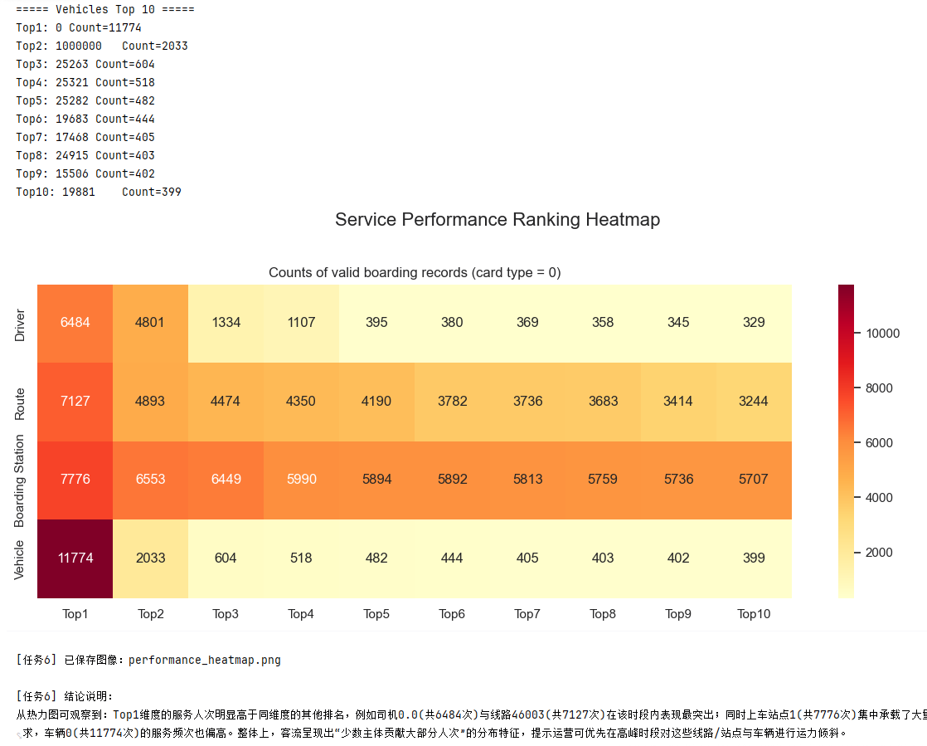

四、技术与工程规范（硬性要求）
- 库使用规范：六项分析任务中，四个第三方库必须全部出现且有实质性用途：
  - numpy：任务2中的布尔索引/条件统计必须使用 numpy（不得仅用 pandas 完成）
  - pandas：数据读取、预处理、聚合操作的主要工具
  - matplotlib：任务2柱状图（直接调用 matplotlib.pyplot，不得用 seaborn 的 relplot 替代）
  - seaborn：任务3条形图和任务6热力图
- 函数封装：任务3的 analyze_route_stops 函数签名必须严格按照题目给定格式定义，不得改名，不得修改参数名。
- 中文注释：在 AI 生成的核心代码段旁，必须添加自己手写的逐行中文注释，以证明你完全理解代码的运行逻辑。建议重点注释：时间解析、分钟粒度聚合、PHF 计算公式实现这三处。
- 可运行性：提交的代码（.py/.ipynb文件）须在只安装了 numpy、pandas、matplotlib、seaborn 的标准 Python 环境下，从头到尾完整运行无报错，并在根目录下产生 hour_distribution.png、route_stops.png、performance_heatmap.png 和 线路驾驶员信息/ 文件夹。

五、版本控制与代码托管要求（重要！）
本次作业继续使用 Gitee 或 GitHub 托管:
- 在已有仓库中为本次作业创建新目录（homework3/），或新建一个公开仓库。
- 小步提交原则：完成每个任务后立即进行一次 git commit，提交信息应清晰说明完成内容（如 "feat: 完成任务3线路站点分析函数"）。仓库应有不少于6条有意义的 Commit 记录。
- 仓库中需包含：ICData.csv（数据文件）、代码文件homework.py、hour_distribution.png、route_stops.png、performance_heatmap.png、“线路驾驶员信息”文件夹（20个txt）、README.md（人机协作报告）。

六、人机协作报告要求（核心拉分项）
请在代码仓库根目录下的 README.md 中提交《人机协作开发报告》，可参考以下模板填写：

# 姓名-学号-第三次人工智能编程作业
仓库链接: …
## 1. 任务拆解与 AI 协作策略
（描述你如何将6项分析任务分步拆解给 AI？先让 AI 做数据读取，再做可视化，还是一次性让 AI 完成全部代码？）
## 2. 核心 Prompt 迭代记录
（展示一次你修改 Prompt 让 AI 代码从'不符合要求'变成'符合规范'的迭代过程） 初代 Prompt：... AI 生成的问题：...（例如：用了 seaborn 替代 matplotlib 画柱状图 / 函数签名不符合要求 / PHF 计算方法错误） 优化后的 Prompt：...
## 3. Debug 记录
（记录一次解决报错的过程，例如：时区解析报错 / ride_stops=0 导致的结果偏差） 报错现象：... 解决过程：...
## 4. 人工代码审查（逐行中文注释） （贴出任务4 PHF 计算的核心代码，并加上你自己的逐行中文注释） ```python # 贴入代码及注释 ```

七、提交方式与评分标准
提交方式：作业提交内容包括两个部分。
第一部分：项目压缩包。
请新建一个空文件夹用于存放本次作业的完整项目文件。提交作业时，请将该文件夹整体压缩打包，并命名为【姓名-学号-第三次人工智能编程作业.zip】。
项目文件路径组织如下：
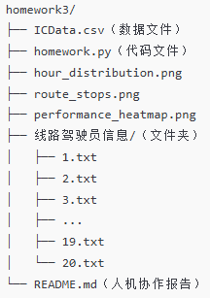
第二部分：包含代码+运行结果的.ipynb文件。
请提交一份同时包含代码与运行结果的Jupyter Notebook .ipynb文件，命名为【姓名-学号-第三次作业运行结果.ipynb】。运行结果包含print打印内容和plt.show显示图片。

评分标准：
评分项目 | 具体要求（关键指标） | 配分 | 得分
任务1 数据预处理 | 正确解析时间列；计算搭乘站点数字段无误；缺失值处理方式正确 | 10
任务2 时间分布 | 早7点前/晚22点后刷卡量结果正确；使用 numpy 完成分时统计；24小时分布柱状图格式正确：英文标题、英文x/y轴标签、图例、水平网格线 | 20
任务3 线路站点分析 | analyze_route_stops函数签名严格按题目要求（函数名与参数名不可改）；各线路均值/标准差结果正确；seaborn 水平条形图格式符合要求（含误差棒、颜色区分） | 20
任务4 高峰小时系数 | 高峰小时自动识别正确；PHF5 与 PHF15 计算公式及数值结果均正确；输出格式包含高峰时段起止时间 | 20
任务5 文件批量导出 | 生成20个txt文件，命名规范（线路号.txt）；文件夹结构正确；每文件内容含车辆编号与驾驶员编号对应关系 | 10
任务6 服务绩效热力图 | Top10 司机/线路/站点/车辆结果正确；seaborn 热力图格式正确（含 annot、colormap、标题、坐标轴标签）；结论文字说明不少于50字 | 10
工程规范 | 代码结构清晰（函数封装合理）；中文注释完整；.py和.ipynb文件可完整运行无报错 | 5
人机协作报告 | README.md 内容详实：含 Prompt 迭代记录、Debug 记录、一段带逐行注释的核心代码 | 5
合计 |  | 100

注意事项：
- 评分以代码实际运行结果为准；如结果正确但未使用指定库（如任务2未使用 numpy），该子项不得分。
- 任务2(b)、任务3、任务6图表绘制时均按要求采用英文，从而避免由中文字体导致的乱码情况。
— 祝编码愉快！

